गणित
अध्याय-6: पूर्णांक
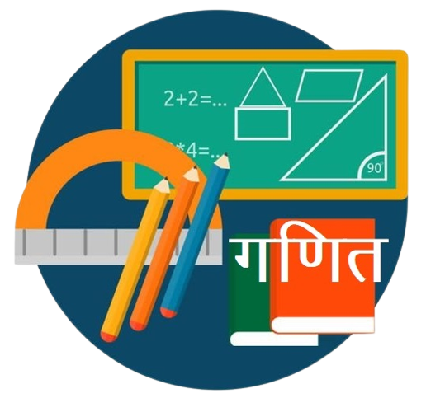

पूर्णांक
पूर्ण संख्या, धनात्मक प्राकृतिक संख्या, ऋणात्मक प्राकृतिक संख्या तथा शून्य के समूह को कहते हैं -3, -2, -1, 0, 1, 2, 3. सभी धनात्मक एवं ऋणात्मक संख्याओं को पूर्णांक संख्या कहते हैं। किसी संख्या रेखा पर पूर्णांकों का विश्लेषण:
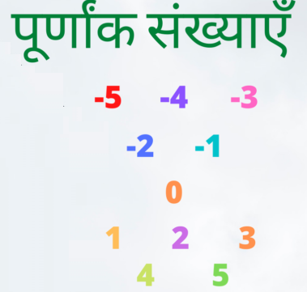
- एक धनात्मक पूर्णांक को जोड़ते हैं, तो दार्इं ओर चलते हैं।
- एक ऋणात्मक पूर्णांक को जोड़ते हैं, तो बार्इं ओर चलते हैं।
- एक धनात्मक पूर्णांक को घटाते हैं, तो बार्इं ओर चलते हैं।
- एक ऋणात्मक पूर्णांक को घटाते हैं, तो दार्इं ओर चलते है।
महत्वपूर्ण बिंदु
- पूर्णांक संख्याएँ वास्तविक संख्याएँ होती हैं।
- पूर्णांक संख्याओं में प्राकृत संख्याएँ और पूर्ण संख्याएँ शामिल होती हैं।
- 0 न तो ऋणात्मक पूर्णांक संख्या है और न ही धनात्मक पूर्णांक संख्या है, यह उदासीन है।
- पूर्णांक संख्याओं में भिन्न और दशमलव संख्याएँ शामिल नहीं होती हैं। जैसे 7/9, 5.6 आदि।
पूर्णांक संख्याओं के पूर्ववर्ती और परवर्ती
पूर्ववर्ती – यदि हम किसी संख्या में से 1 घटाते हैं, तो हमें उस संख्या का पूर्ववर्ती प्राप्त होता है। पूर्णांकों के लिए, प्रत्येक संख्या का अपना पूर्ववर्ती होता है।
उदाहरण – 2 का पूर्ववर्ती = 2 – 1 = 1
-11 का पूर्ववर्ती = -11 – 1 = -12
परवर्ती – किसी भी संख्या में 1 जोड़ने पर हमें उस संख्या का परवर्ती प्राप्त होता है। पूर्णांकों के लिए, प्रत्येक संख्या का अपना परवर्ती होता है।
उदाहरण – 0 का परवर्ती = 0 + 1 = 1
-56 का परवर्ती = -56 + 1 = -55
संख्या रेखा पर पूर्णांक संख्याएँ
यदि हम एक रेखा खींचते हैं और उस पर 0 अंकित करते हैं तो शून्य (0) के दाईं ओर धनात्मक पूर्णांक संख्याएँ अंकित होती हैं और शून्य (0) के बाईं ओर ऋणात्मक पूर्णांक संख्याएँ अंकित होती हैं। यह रेखा पूर्णांक संख्याओं की संख्या रेखा है।
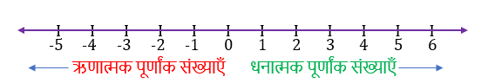
संख्या रेखा पर पूर्णांक संख्याओं का निरूपण
किसी संख्या को संख्या रेखा पर निरूपित करने के लिए पहले हम धनात्मक और ऋणात्मक दोनों पूर्णांक संख्याओं वाली संख्या रेखा खींचते हैं। फिर उस संख्या के चिन्ह के अनुसार हम उस संख्या को या तो दायीं ओर या बायीं ओर निरूपित करते हैं। आइए एक उदाहरण लेते हैं।
उदाहरण – संख्या रेखा पर 8 और -5 को निरूपित कीजिये।
हल – 8 = धनात्मक पूर्णांक संख्या = शून्य (0) के दायी ओर
–5 = ऋणात्मक पूर्णांक संख्या = शून्य (0) के बाईं ओर
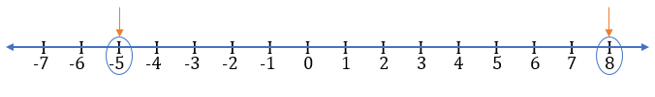
8 को निरूपित करने के लिए, एक धनात्मक पूर्णांक संख्या होने के कारण, हम शून्य के दाईं ओर 8 कदम चलते हैं, और -5 को निरूपित करने के लिए, एक ऋणात्मक पूर्णांक संख्या होने के कारण, हम शून्य के बाईं ओर 5 कदम चलते हैं।
संख्या रेखा पर पूर्णांक संख्याओं का योग
- यदि हमें दो धनात्मक पूर्णांक संख्याओं को जोड़ना है तो वह दो पूर्ण संख्याओं के योग के समान है। दो धनात्मक पूर्णांक संख्याओं के योग का परिणाम दोनों पूर्णांक संख्याओं के दाईं ओर होगा। आइए एक उदाहरण की सहायता से समझते हैं।
पूर्णांक संख्याओं 3 और 4 का जोड़
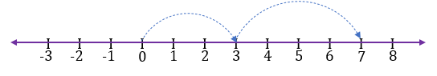
3 और 4 को जोड़ने के लिए, पहले हम 0 से दायीं ओर 3 कदम चलते हैं और संख्या 3 पर पहुँचते हैं। संख्या 3 से हम फिर से 4 कदम दायीं ओर चलते हैं और हम संख्या 7 पर पहुँचते हैं। इसलिए, जोड़ 7 है।
3 + 4 = 7
2) यदि हमें दो ऋणात्मक पूर्णांक संख्याओं को जोड़ना है तो परिणाम दोनों पूर्णांक संख्याओं के बाईं ओर होगा।
-2 और -3 का जोड़
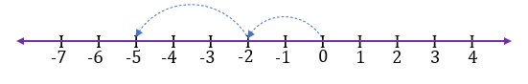
-2 और -3 को जोड़ने के लिए, पहले हम 0 से 2 कदम बाईं ओर चलते हैं और संख्या -2 पर पहुँचते हैं। -2 से हम फिर से बाईं ओर 3 कदम चलते हैं और संख्या -5 पर पहुँचते हैं। अतः योग -5 है।
-2 + (-3) = -5
3) यदि हमें एक धनात्मक पूर्णांक संख्या और एक ऋणात्मक पूर्णांक संख्या को जोड़ना है तो एक धनात्मक पूर्णांक संख्या के लिए हम दाईं ओर जाते हैं और एक ऋणात्मक पूर्णांक संख्या के लिए, हम बाईं ओर जाते हैं।
-1 और 4 का जोड़
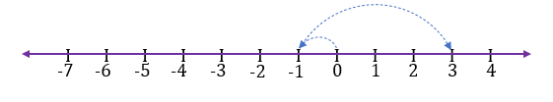
-1 और 4 को जोड़ने के लिए, पहले हम 0 से बाईं ओर 1 कदम चलते हैं और -1 पर पहुँचते हैं। -1 से हम फिर से 4 कदम दाहिनी ओर बढ़ते हैं और संख्या 3 पर पहुँचते हैं। इसलिए, योग 3 है।
-1 + 4 = 3
5 और -7 का जोड़
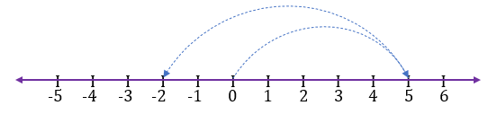
5 और -7 को जोड़ने के लिए, सबसे पहले हम 0 से दायीं ओर 5 कदम चलते हैं और 5 पर पहुँचते हैं। 5 से हम 7 कदम बायीं ओर बढ़ते हैं और संख्या -2 पर पहुँचते हैं। अतः योग -2 है।
5 + (-7) = -2
-4 और 4 का जोड़
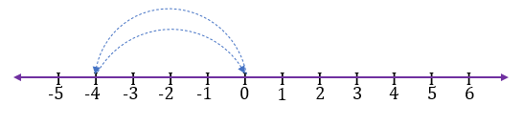
-4 और 4 को जोड़ने के लिए, पहले हम 0 से बाईं ओर 4 कदम चलते हैं, और फिर -4 से हम फिर से दाईं ओर 4 कदम चलते हैं और संख्या 0 पर पहुँचते हैं। इसलिए, जोड़ 0 है।
इसका अर्थ है कि भिन्न चिह्न वाली समान संख्याओ का योग हमेशा 0 होता है। इस प्रकार की संख्याओं को एक दूसरे का योगात्मक प्रतिलोम कहते हैं।
संख्या रेखा पर पूर्णांक संख्याओं का घटाव
एक पूर्णांक संख्या को दूसरी पूर्णांक संख्या में से घटाने के लिए, घटायी जाने वाली पूर्णांक संख्या का योगात्मक प्रतिलोम दूसरी संख्या में जोड़ा जाता है। दूसरी संख्या में योगात्मक प्रतिलोम का योग, दो पूर्णांक संख्याओं के योग के समान ही होता है।आइए कुछ उदाहरण लेते हैं।
1) 7 में से 3 का घटाव
3 का योगात्मक प्रतिलोम = -3
अब 7 + (-3) = 4
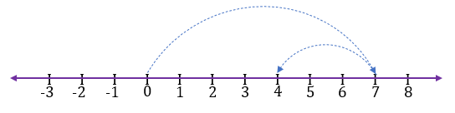
2) 6 में से -2 का घटाव
-2 का योगात्मक प्रतिलोम = 2
अब 6 + 2 = 8
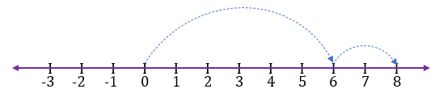
3) -3 में से 4 का घटाव
4 का योगात्मक प्रतिलोम = -4
अब -3 + (-4) = -7
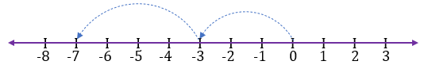
4) -2 में से -1 का घटाव
-1 का योगात्मक प्रतिलोम = 1
अब -2 + 1 = -1
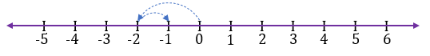
पूर्णांक संख्याओं पर संक्रियाएँ
पूर्णांक संख्याओं का योग
1) दो धनात्मक पूर्णांक संख्याओं का योग – दो धनात्मक पूर्णांक संख्याओं का योग दो पूर्ण संख्याओं के योग के समान होता है। जब हम दो धनात्मक पूर्णांक संख्याओं को जोड़ते हैं तो परिणाम हमेशा एक बड़ा धनात्मक पूर्णांक संख्या होती है।
उदाहरण – 1) 4 + 5 = 9
2) 1 + 6 = 7
2) दो ऋणात्मक पूर्णांक संख्याओं का योग – दो ऋणात्मक पूर्णांक संख्याओं के योग में, हम केवल दोनों संख्याओं को जोड़ते हैं लेकिन ऋणात्मक चिह्न (-) के साथ। जब हम दो ऋणात्मक पूर्णांक संख्याओं को जोड़ते हैं तो परिणाम हमेशा एक छोटा ऋणात्मक पूर्णांक संख्या होती है।
उदाहरण – 1) -2 + (-3) = -(2 + 3) = -5
2) -9 + (-7) = -(9 + 7) = -16
3) एक धनात्मक पूर्णांक संख्या और एक ऋणात्मक पूर्णांक संख्या का योग – एक धनात्मक पूर्णांक संख्या और एक ऋणात्मक पूर्णांक संख्या के योग में, हम आम तौर पर छोटी संख्या को बड़ी संख्या में से घटाते हैं और परिणाम में, हम बड़ी संख्या का चिह्न लगाते हैं।
उदाहरण – 1) -8 + 5 = -(8 – 5) = -3 (बड़ी संख्या 8 है इसलिए हम परिणाम में – लगाते हैं)
2) +10 – 3 = +(10 – 3) = +7 (बड़ी संख्या 10 है इसलिए हम परिणाम में + लगाते हैं)
3) -2 + 9 = +(9 – 2) = +7 (बड़ी संख्या 9 है इसलिए हम परिणाम में + लगाते हैं)
पुनरावलोकन
- अद्वितीय गुणनखंडनरू पुनरावलोकन
एक से बड़े किसी भी धन पूर्णांक को अभाज्य संख्याओं के गुणनफल के रूप में लिखने की प्रक्रिया से हमलोग प्रारंभिक कक्षा में ही परिचित हो जाते हैं अभाज्य संख्याओं के गुणनफल के रूप में यह निरूपण उस संख्या का अभाज्य गुणनखंडन कहलाता है यह निरूपण अद्वितीय भी होता है यदि अभाज्य गुणनखंडों के क्रम को महत्त्व न दिया जाएण् इस तथ्य को अंकगणित का मूलभूत प्रमेय के नाम से जाना जाता है इस प्रमेय का स्पष्ट कथन नीचे दिया गया है इस प्रमेय की उपपत्ति और इससे संबंधित विस्तृत जानकारी के लिए अंकगणित का मूलभूत प्रमेय नामक लेख पढ़ें.
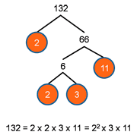
प्रमेय (अंकगणित का मूलभूत प्रमेय) प्रत्येक धन पूर्णांक n > 1 को अभाज्य संख्याओं के गुणनफल के रूप में निम्न प्रकार व्यक्त किया जा सकता है:
$$n=p_{1}^{e_{1}}…p_{k}^{e_{k}},$$
जहाँ $p_{1},…,p_{k}$ भिन्न - भिन्न अभाज्य संख्याएँ हैं और $e_{1},…,e_{k}$ धन पूर्णांक हैंण् यदि इस निरूपण में अभाज्य गुणनखंडों के क्रम को महत्त्व न दिया जाये तो यह निरूपण अद्वितीय होता है.
यदि आप अंकगणित के मूलभूत प्रमेय को ध्यान से पढ़ेंगे, तो आप पाएँगे कि इस प्रमेय में धन पूर्णांको के अभाज्य गुणनखंडन पर चर्चा की गई है| अर्थात हमें अभाज्य गुणनखंडन पर चर्चा करने से पहले संख्याओं का एक नियत समुच्चय होना चाहिए और साथ ही उस समुच्चय में अभाज्य संख्याओं की एक सुनिश्चित परिभाषा होनी चाहिए इन संकल्पनाओं से हम अच्छी तरह परिचित हैं, जानकारी के लिए अभाज्य संख्याएँ नामक लेख देखें अब हम संख्याओं के एक नए समुच्चय पर विचार करेंगे और इस समुच्चय में अभाज्य संख्याओं को पहले की ही तरह परिभाषित करेंगे हमारा नया समुच्चय है – 3n + 1 के रूप में व्यक्त किये जा सकने वाला धन पूर्णांक इसे आप 3n + 1 में n = 0,1,2,3, इत्यादि रखकर ज्ञात कर सकते हैं इस प्रकार हमारा समुच्चय है| S = { 1,4,7,10,13,16,19,22,…}. ध्यान दीजिए कि यह समुच्चय गुणन संक्रिया के सापेक्ष संवृत है अर्थात इस समुच्चय के किन्हीं भी दो संख्याओं का गुणनफल भी इस समुच्चय का अवयव होता है क्या आप इसे प्रमाणित कर सकते हैं| पहले स्वयं प्रयास करें और सफलता नहीं मिलने के बाद ही नीचे के बॉक्स को प्रसारित करके देखें|
- 3x + 1 के रूप की दो संख्याओं का गुणनफल
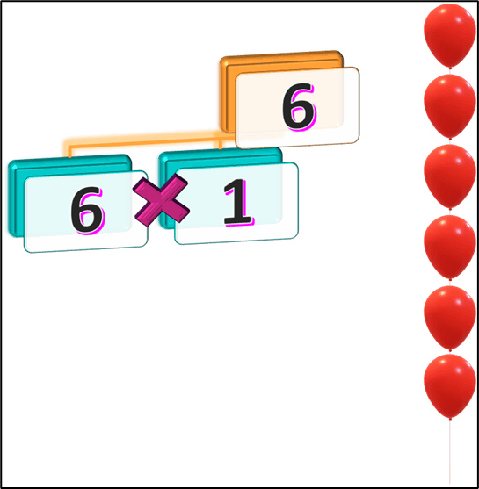
परन्तु यह समुच्चय योग संक्रिया के सापेक्ष संवृत नहीं है क्योंकि आप इस समुच्चय के किन्हीं भी दो अवयवों का योगफल इस समुच्चय के अवयव नहीं हैं उदाहरण के लिए 1 + 4 = 5 परन्तु 5 इस समुच्चय का अवयव नहीं है व्यापक रूप में, यदि 3x + 1 और 3y + 1 इस समुच्चय के दो अवयव हों तो इनका योगफल (3x + 1) + (3y + 1) = 3(x + y) + 2 है, जो विचाराधीन समुच्चय का अवयव नहीं है, क्योंकि यह 3n + 1 के रूप का नहीं है|
अब हम इस समुच्चय में अभाज्य संख्याओं को परिभाषित करेंगे धन पूर्णांकों के समुच्चय में अभाज्य संख्याओं की परिभाषा याद कीजिए, वही परिभाषा यहाँ भी है, विस्तृत जानकारी के लिए अभाज्य संख्याएँ नामक लेख देखें, समुच्चय S में किसी संख्या n > 1 को अभाज्य संख्या कहा जाता है, यदि S में इस संख्या के गुणनखंड 1 और केवल n हों, उदाहरण के लिए समुच्चय S में 4,7,10,13, इत्यादि अभाज्य संख्याएँ हैं ध्यान दीजिये कि यहाँ 4 और 10 भी अभाज्य संख्याएँ हैं, परन्तु ये संख्याएँ धन पूर्णांकों के समुच्चय {1,2,3,4,5,…} में अभाज्य संख्याएँ नहीं हैं ध्यान दीजिये कि 4 और 10 के गुणनखंडन 4 = 2 × 2 और 10 = 2 × 5 इस समुच्चय में मान्य नहीं हैं क्योंकि गुणनखंडन में प्रयुक्त संख्याएँ 2 और 5 समुच्चय S के अवयव नहीं हैं अब 16 के गुणनखंडन 16 = 4 × 4 पर विचार कीजिए. यह गुणनखंडन इस समुच्चय में मान्य है, क्योंकि गुणनखंडन में प्रयुक्त संख्या 4 समुच्चय S का अवयव है| अतः 16 के 1 और 16 के अतिरिक्त एक अन्य गुणनखंड 4 है| इसलिए 16 समुच्चय S में अभाज्य संख्या नहीं है|
इस समुच्चय के अभाज्य संख्याओं से परिचित हो जाने के बाद आइए, अब हम इस समुच्चय में एक ऐसी संख्या खोजते हैं, जिसके दो अलग - अलग अभाज्य गुणनखंडन हैं| ऐसी ही एक संख्या 100 है| यह समुच्चय S का अवयव है, क्योंकि हम 100 = 3 × 33 + 1 लिख सकते हैं| अब आप आसानी से देख सकते हैं कि S में इसके दो अभाज्य गुणनखंडन निम्नलिखित हैं-
100 = 10 × 10,
और
100 = 4 × 25
ध्यान रखें कि 4,10 और 25 समुच्चय S में अभाज्य हैं इस प्रकार हम देखते हैं कि अभाज्य गुणनखंडन की अद्वितीयता विचाराधीन समुच्चय पर निर्भर करता हैं क्योंकि समुच्चय S में पर्याप्त धन पूर्णांक नहीं हैं अतः कुछ संख्याओं का पुनः गुणनखंडन संभव नहीं हो पाता है अतः कुछ वैसी संख्याएँ जो धन पूर्णांकों के समुच्चय में अभाज्य नहीं हैं इस समुच्चय S में अभाज्य बने रहते हैं|
पूर्णांकों के योग
- योग के अंतर्गत संवृत
दो पूर्ण संख्याओं का योग पुन: एक पूर्ण संख्या ही होती है।
उदाहरण: 17 + 24 = 41 है, जो कि पुन: एक पूर्ण संख्या है। यह गुण पूर्ण संख्याओं के योग का संवृत गुण कहलाता है।
- व्यवकलन के अंतर्गत संवृत
पूर्णांक व्यवकलन के अंतर्गत संवृत होते हैं। अत:, यदि a और b दो पूर्णांक हैं, तो a – b भी एक पूर्णांक होता है।
- क्रमविनिमेय गुण
3 + 5 = 5 + 3 = 8 है, अर्थात्‌ दो पूर्ण संख्याओं को किसी भी क्रम में जोड़ा जा सकता है । दूसरे शब्दों में, पूर्ण संख्याओं के लिए योग क्रमविनिमेय होता है। इसी कथन को हम पूर्णांकों के लिए भी कह सकते हैं हम पाते हैं कि 5 + (- 6) = -1 और (- 6) + 5 = -1 है। इसलिए 5 + (- 6) = (- 6) + 5 है।
- साहचर्य गुण
पूर्णांकों के लिए योग सहचारी (associative) होता है। व्यापक रूप में, पूर्णांकों a, b और c के लिए हम कह सकते हैं कि
a + (b + c) = (a + b) + c
पूर्णाकों का गुणन
- दो धनात्मक पूर्णाकों का गुणनफल भी एक धनात्मक पूर्णांक होता है।
a x b = ab
- एक धनात्मक पूर्णांक या एक ऋणात्मक पूर्णांक को शून्य से गुणा करने पर गुणनफल शून्य होता है।
a x 0 = 0, -b x 0 = 0
- एक धनात्मक पूर्णांक और एक ऋणात्मक पूर्णांक को गुणा करने पर गुणनफल ऋणात्मक होता है
+a x – b = – ab
- दो ऋणात्मक संख्याओं का गुणनफल हमेशा धनात्मक होता है।
-a x –b = + ab
पूर्णांकों का विभाजन
- पूर्ण संख्याओं के लिए भाग क्रम विनिमेय नहीं है।
9 ÷ 3 ≠ 3 ÷ 9
- पूर्ण संख्याओं की तरह, किसी भी पूर्णांक को शून्य से भाग करना अर्थहीन है और शून्येतर पूर्णांक से शून्य को भाग देने पर शून्य प्राप्त होता है, अर्थात्‌ किसी भी पूर्णांक a के लिए a ÷ 0 परिभाषित नहीं है । परंतु 0 ÷ a = 0, a ≠ 0 के लिए है।
- जब हम किसी पूर्ण संख्या को 1 से भाग देते हैं, तो हमें वही पूर्ण संख्या प्राप्त होती है ।
a ÷ 1 = a
यह ऋणात्मक पूर्णांकों के लिए भी सत्य है।
(– 8) ÷ 1 = (– 8)
योज्य तत्समक
तत्समक दो होते है गुणन और योज्य तत्समक प् गुणन तत्समक 1 होता है गुणन तत्समक वह संख्या होती है जिससे किसी संख्या को गुणा करने पर वही संख्या प्राप्त होती है प् और योज्य तत्समक 0 होता है योज्य तत्समक के साथ किसी संख्या को जोड़ने पर वही संख्या प्राप्त होती है|
तत्समक नियम क्या है?
तत्समक गुणनधर्म यह कहता है की यदि किसी भी संख्या का 1 से गुणन किया जाये तो वो अपनी पहचान बनाये रखती है। दूसरे शब्दों मेंए किसी भी संख्या का 1 से गुणा करने पर हमें वही संख्या वापस मिल जाती है। इसका कारण यह है की किसी भी संख्या का 1 से गुणा करने का मतलब है की हमारे पास उस संख्या की एक प्रतिलिपि है।
गुणात्मक तत्समकता क्या है?
इसे गुणन का पहचान गुण भी कहा जाता है क्योंकि संख्या की पहचान समान रहती है। जब एक गुणक पहचान संख्या को एक परिमेय से गुणा किया जाता है तो यह वही रहता है। इसका अर्थ है कि यह परिमेय संख्याओं के साथ गुणक पहचान संख्याओं के गुण का अनुसरण करता है।
योज्य तत्समक कितना होता है?
परिमेय संख्या 0 परिमेय संख्याओं के लिए योज्य तत्समक होता है। परिमेय संख्या 1 परिमेय संख्याओं के लिए गुणन तत्समक होता है। a C • परिमेय संख्या का व्युत्क्रम या गुणन प्रतिलोम होता है, यदि a C X = 1 हो।
योज्य तत्समक का मतलब क्या होता है?
गणित में किसी समुच्चय के योग का तत्समक अवयव वह अवयव है जिसको उस समुच्चय के किसी अवयव x में जोड़ने पर x ही प्राप्त होता है।
तत्समक का मतलब क्या होता है?
गणित में तत्समक फलन जिसे तत्समक सम्बंधए तत्समक प्रतिचित्र या तत्समक रूपांतरण भी कहते हैं वह फलन है जो निविष्ट मान को वैसा ही निर्गम करता है जैसा तर्क में काम में लिया गया है। समीकरण के रूप में यह फलन f(X) = X के रूप में दिया जाता है।
परिमेय संख्या का योगात्मक तत्समक क्या है?
परिमेय संख्याओं के लिए भोज्य तत्समक. प्राकृत संख्याओंए पूर्ण संख्याओं और पूर्णांकों की तरह शून्य परिमेय संख्याओं के लिए योज्य तत्समक है। जब हम एक परिमेय संख्या में शून्य जोड़ते हैंए तो हमें फिर वही संख्या प्राप्त होती है।
पूर्ण संख्याओं के लिए तत्समक अवयव कौन सा है
पूर्ण संख्याओं में गुणन के लिए तत्समक अवयव 1 है।
एक धनात्मक और एक ऋणात्मक पूर्णांक का गुणन
जब किसी संख्या के आगे एक ऋणात्मक या ऋण चिह्न लगाया जाता हैए तो वह शून्य के सापेक्ष उस संख्या की ऋणात्मकता दर्शाता है। प्राकृतिक संख्याओं को धनात्मक संख्या माना जाता है। धनात्मक और ऋणात्मक दोनों संख्याओं के परिमाण और दिशा दोनों होते हैं। ऋणात्मक संख्याएं परिमाण और क्रम के बीच ग़लतफहमी उत्पन्न कर सकती हैं।
एक धनात्मक सहसंबंध से तात्पर्य है कि जब एक चर में वृद्धि होती हैए तब अन्य चर में भी वृद्धि होती हैए जैसे- बच्चे का आकार और बच्चे की आयु। ऋणात्मक सहसंबंध से तात्पर्य है कि जब एक चर में वृद्धि होती है तो दूसरे चर में कमी होती है। जैसे- एक कार का मूल्य और कार की आयु।
ऋणात्मक संख्याएं
जब किसी संख्या के आगे एक ऋणात्मक या ऋण चिह्न लगाया जाता हैए तो वह शून्य के सापेक्ष उस संख्या की ऋणात्मकता दर्शाता है। प्राकृतिक संख्याओं को धनात्मक संख्या माना जाता है।
धनात्मक और ऋणात्मक दोनों संख्याओं के परिमाण और दिशा दोनों होते हैं। ऋणात्मक संख्याएं परिमाण और क्रम के बीच ग़लतफहमी उत्पन्न कर सकती हैं। उदाहरण के लिए -4 पारंपरिक रूप से -1 से कम होता है इसके बावजूद कि -4 का परिमाण -1 से अधिक दिखाई देता है।
धनात्मक और ऋणात्मक संख्याओं की समझ विकसित करने के लिए संख्या रेखाओं का उपयोग करना|
संख्या रेखाए जैसे कि चित्र 1 में दी गई हैए एक ज्यामितीय विचार है जिसे एक सरल रेखा में एक खास क्रम में व्यवस्थित किए गए बिंदुओं के एक समूह के रूप में कल्पित किया जा सकता है। एक गणितीय रेखा की लंबाई अनंत होती है और साथ ही साथ परस्पर विरोधी दिशाओं में भी अनंत होती हैए लेकिन उसका मध्य हमेशा मूल या शून्य पर होता है। एक संख्या रेखा विद्यार्थियों को ऋणात्मक संख्याएं समझने और उन्हें जोड़ना और घटाना आरंभ करने में मदद कर सकती है।

एक संख्या रेखा इतनी उपयोगी हो सकती है कि गणित सिखाने वाली किसी कक्षा में समान अंतरों पर विभाजित एक लंबी रेखा को बनाना और दर्शाना एक अच्छा विचार हो सकता है जैसा कि चित्र 2 में दिखाया गया है|

रेखा को इस प्रकार बनाना कि उसके द्वारा दर्शाई गई संख्याएं लिखी जा सकें या अलग से नत्थी की जा सकें इसका अर्थ होगा कि उसका उपयोग संख्या प्रणाली के किसी भी हिस्से के बारे में सोचने के लिए किया जा सकता है। फिर प्रत्येक खंड दर्शाएगा|
- इकाईए दहाई या सैकड़ा आदि।
- अंश या दशमलवए बहुत छोटे दशमलव सहित
- मानक प्रारूप
दो ऋणात्मक पूर्णांकों का गुणन
उदारण:
(a) यदि गुणा किये जाने वाले पूर्णांको में ऋणात्मक पूर्णांकों की संख्या = 1, 3, 5, 7, 9, 11, . . . . . . है, अर्थात एक विषम संख्या है।
तो उनका गुणनफल एक ऋणात्मक पूर्णांक होगा।
अन्यथा, अर्थात यदि ऋणात्मक पूर्णांकों की संख्या = 0, 2, 4, 6, 8, 10, . . . . . . . . . है,
तो गुणनफल एक धनात्मक पूर्णांक होगा।
उदाहरण प्रश्न (1) 2 × 4 × 3
हल:
चरण: 1: दिये गये पूर्णांकों को बिना उनके चिन्हों को ध्यान में रखे गुणा करें।
2 × 4 × 3 = 24
चरण: 2: अब गुणा किये जाने वाले पूर्णांकों में ऋणात्मक पूर्णांकों की संख्यां को गिनें
यहाँ गुणा किये जाने वाले पूर्णांकों में ऋणात्मक पूर्णांकों की संख्या = 0.
अर्थात गुणा किये जाने वाले पूर्णांकों को कोई भी ऋणात्मक पूर्णांक नहीं है अर्थात सभी पूर्णांक धनात्मक हैं।
चूँकि ऋणात्मक पूर्णांकों की संख्या = 0 हैए अतरू दिये गये पूर्णांकों का गुणनफल धनात्मक होगा।
अत:,
2 × 4 × 3 = 24 उत्तर
शून्य से गुणन
शून्य का गुणाद- किसी संख्या में शून्य का गुणा किया जाए या फिर शून्य में किसी संख्या का गुणा किया जाए तो गुणनफल सदैव शून्य (0) ही होता है।
उदाहरण. 37 × 0 = 0 होगा।
उक्त गुणा संक्रिया में शून्य का पहाड़ा (गुनिया/दूनिया) क्रमशः 7 एवं 3 बार पढ़ा जायेगा। जैसे- शून्य सत्ते शून्यए शून्य तिया शून्य (शून्य का पहाड़ा कितनी बार भी पढ़े गुणनफल शून्य ही होगा।)
इसके विपरीत 0 × 37 करने पर भी गुणनफल शून्य ही आयेगा। क्रमशः 7 एवं 3 का पहाड़ा 0 बार पढ़ने पर 0 ही गुणनफल आएगा।
जैसे- सात शून्नम शून्य या तीन शून्नम शून्य। यदि सीधे 37 का ही पहाड़ा शून्य बार पढ़ें सैंतीस शून्नम शून्य ही होगा। इस तरह उत्तर (गुणनफल) शून्य ही आयेगा।
वितरण गुण
में गणित ए वितरण संपत्ति की बाइनरी आपरेशनों सामान्यीकृत वितरण कानून से प्राथमिक बीजगणित है जो इस बात पर ज़ोर हमेशा है|
x × (y + z) = x × y + x × z
उदाहरण के लिएए एक है
2 (1 + 3) = (2 1) + (2 × 3) ।
एक यह है कि कहते हैं गुणा वितरित से अधिक इसके अलावा ।
संख्याओं के इस मूल गुण को अधिकांश बीजीय संरचनाओं की परिभाषा में माना जाता है जिनमें दो संक्रियाएँ होती हैं जिन्हें जोड़ और गुणा कहा जाता हैए जैसे कि जटिल संख्याएँ, बहुपद, मैट्रिसेस, रिंग और फ़ील्ड । यह भी में आई है बूलियन बीजगणित और गणितीय तर्क है, जहां से प्रत्येक तार्किक और (निरूपित किया ∧) और तार्किक या (निरूपित किया ∨) दूसरे पर वितरित करता है।
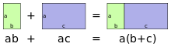
गुणन को आसान बनाना
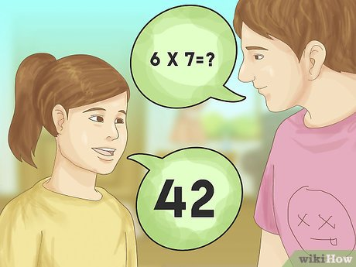
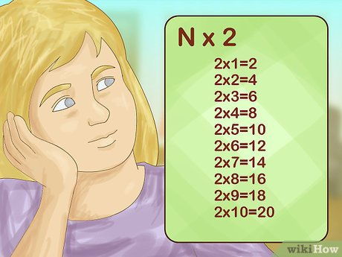
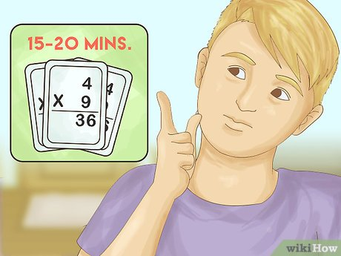
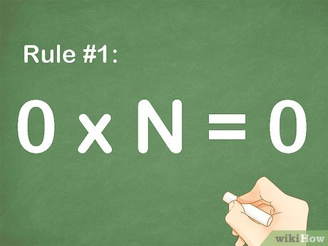
- उदाहरण के लिए 0 × 1 = 0, 0 × 5 = 0, 0 × 8 = 0, आदि।
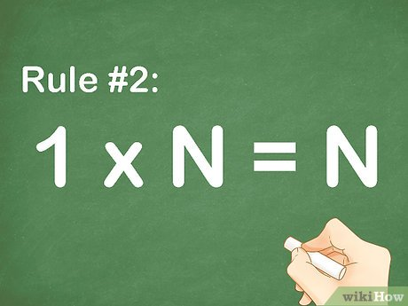
- उदाहरण के लिएर 1 × 2 = 2, 1 × 4 = 4, 1 × 7 = 7, आदि।
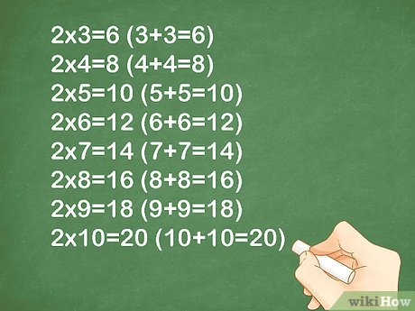
- उदाहरण के लिए 2 × 4 = 8, लेकिन 4 + 4 = 8।
- वही हर दूसरी संख्या के लिए जाता है, 2 × 3 = 6 (3 + 3 = 6), 2 × 5 = 10 (5 + 5 = 10), आदि।

NCERT SOLUTIONS
प्रश्नावली 6.1 (पृष्ठ संख्या 132-133)
प्रश्न 1. निम्नलिखित के विपरीत (opposite) लिखिए:
- भार में वृद्धि
- 30 किमी उत्तर दिशा
- 326 ई. पूर्व
- Rs 700 की हानि
- समुद्र तल से 100 मी ऊपर
उत्तर-
- भार में कमी
- 30 किमी दक्षिण
- 326 ई.
- Rs 700 का लाभ
- समुद्र तल से 100 मी नीचे।
प्रश्न 2. निम्नलिखित प्रयुक्त हुई संख्याओं को उचित चिह्न लगाकर पूर्णांकों के रूप में लिखिए
- एक हवाई जहाज भूमि से दो हजार मीटर की ऊँचाई पर उड़ रहा है।
- एक पनडुब्बी समुद्र तल से 800 मीटर की गहराई पर चल रही है।
- खाते में Rs 200 जमा कराना।
- खाते में से Rs 700 निकालना।
उत्तर-
- + 2000 मीटर
- - 800 मीटर
- + Rs 200
- - Rs 700
प्रश्न 3. निम्नलिखित संख्याओं को संख्या रेखा पर निरूपित कीजिए
- + 5
- - 10
- + 8
- - 1
- - 6
उत्तर- संख्या रेखा पर + 5, – 10, + 8, – 1 तथा – 6 को क्रमशः A, B, C, D और E द्वारा दर्शाया गया है।
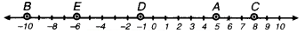
प्रश्न 4. संलग्न आकृति में एक ऊर्ध्वाधर संख्या रेखा को दिखाया गया है, जो पूर्णांकों को निरूपित करती है। इस रेखा को देखिए और निम्नलिखित बिन्दुओं के स्थान ज्ञात कीजिए:
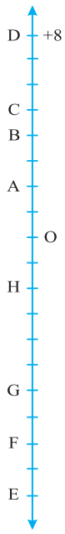
- यदि बिन्दु D पूर्णांक + 8 है, तो – 8 वाला बिन्दु कौन-सा है?
- क्या G एक ऋणात्मक पूर्णांक है या धनात्मक?
- बिन्दु B और E के संगत पूर्णांक लिखिए।
- इस संख्या रेखा पर अंकित बिन्दुओं में से किसका मान सबसे कम है?
- सभी बिन्दुओं को उनके मानों के घटते हुए क्रम में लिखिए।
उत्तर-
- बिन्दु F, – 8 को निरूपित करता है।
- हाँ, G एक ऋणात्मक पूर्णांक है।
- B के संगत पूर्णांक + 4 तथा E के संगत पूर्णांक – 10
- इस संख्या रेखा पर अंकित बिन्दु में E का मान सबसे कम है।
- बिन्दुओं का घटता क्रम D, C, B, A, O, H, G, F, E
प्रश्न 5. वर्ष के विशेष दिन के लिए भारत के पाँच स्थानों पर तापमानों की सूची नीचे दी गयी है:
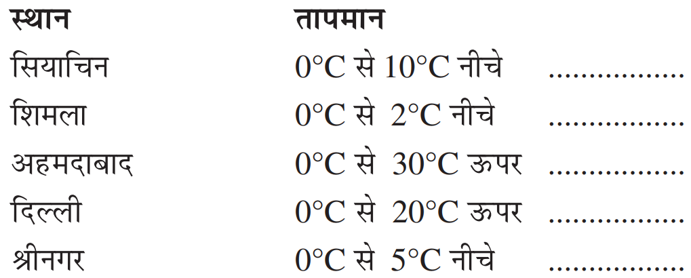
- इन स्थानों के तापमानों को पूर्णांकों के रूप में रिक्त स्तम्भ में लिखिए।
- निम्नलिखित संख्या रेखा डिग्री सेल्सियस (Degree Celsius) में तापमानों को निरूपित करती है।
उपरोक्त स्थानों के नाम संख्या रेखा पर उनके तापमानों के संगत अंकित कीजिए।
- कौन-सा स्थान सबसे ठण्डा है?
- उन स्थानों के नाम लिखिए जिनका तापमान 10°C से ऊपर है।
उत्तर-

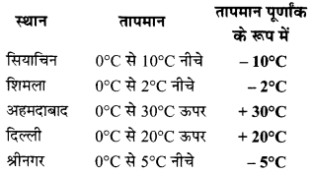

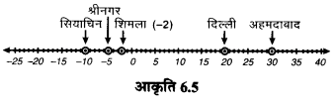
- सियाचिन (- 10°C) सबसे ठण्डा है।
- 10°C से ऊपर वाले स्थान-दिल्ली (20°C), अहमदाबाद (+ 30°C)
प्रश्न 6. निम्नलिखित युग्मों में, कौन-सी संख्या, संख्या रेखा पर दूसरी संख्या के दाईं ओर स्थित है ?
- 2, 9
- -3, -8
- 0, -1
- -11, 10
- -6, 6
- 1, -100.
उत्तर-
- संख्या 9 संख्या 2 के दाईं ओर स्थित है।
- संख्या – 3 संख्या – 8 के दाईं ओर स्थित है।
- संख्या 0 संख्या – 1 के दाईं ओर स्थित है।
- संख्या 10 संख्या – 11 के दाईं ओर स्थित है।
- संख्या 6 संख्या – 6 के दाईं और स्थित है।
- संख्या 1 संख्या – 100 के दाईं ओर स्थित है।
प्रश्न 7. नीचे दिए हुए युग्मों के पूर्णांकों के बीच के सभी पूर्णांक लिखिए (बढ़ते हुए क्रम में लिखिए) :
- 0 और -7
- -4 और 4
- -8 और -15
- -30 और -23.
उत्तर-
- - 6, - 5, - 4, - 3, - 2, - 1
- - 3, - 2, - 1, 0, 1, 2, 3
- - 14, - 13, - 12, - 11, - 10, - 9
- - 29, - 28, - 27, - 26, - 25, - 24
प्रश्न 8.
- - 20 से बड़े चार ऋणात्मक पूर्णांक लिखिए।
- - 10 से छोटे चार ऋणात्मक पूर्णांक लिखिए।
उत्तर-
- - 19, - 18, - 17, - 16
- - 11, - 12, - 13, - 14
प्रश्न 9. निम्नलिखित कथनों के लिए सत्य अथवा असत्य लिखिए। यदि कथन असत्य है, तो सत्य बनाइए।
- संख्या रेखा पर – 8, – 10 के दाईं ओर स्थित है।
- संख्या रेखा पर – 100, – 50 के दाईं ओर स्थित है।
- सबसे छोटा ऋणात्मक पूर्णांक – 1 है।
- - 26 पूर्णांक – 25 से बड़ा है।
उत्तर-
- सत्य;
- असत्य; सत्य कथन : संख्या रेखा पर - 100 संख्या - 50 के बाईं ओर स्थित है।
- असत्य; सत्य कथन : - 1 सबसे बड़ा ऋणात्मक पूर्णांक है।
- असत्य; सत्य कथन : - 26 पूर्णांक – 25 से छोटा है।
प्रश्न 10. एक संख्या रेखा खींचिए और निम्नलिखित प्रश्नों के उत्तर दीजिए
- यदि हम - 2 के दाईं ओर 4 कदम चलें, तो हम किस संख्या पर पहुँच जायेंगे?
- यदि हम 1 के बाईं ओर 5 कदम चलें, तो हम किस संख्या पर पहुँच जायेंगे?
- यदि हम संख्या रेखा पर - 8 पर हैं, तो - 13 पर पहुँचने के लिए हमें किस दिशा में चलना चाहिए ?
- यदि हम संख्या रेखा पर - 6 पर हैं, तो - 1 पर पहुँचने के लिए हमें किस दिशा में चलना चाहिए ?
उत्तर-
- 2 के दाईं ओर 4 कदम चलने पर हम संख्या 2 पर पहुँच जायेंगे।
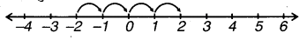
- 1 के बाईं ओर 5 कदम चलने पर हम संख्या – 4 पर पहुँच जायेंगे।
- - 8 से - 13 पर पहुँचने के लिए हमें संख्या रेखा पर -8 के बाईं ओर चलना चाहिए। (∵- 13 < -8)
- - 6 से - 1 पर पहुँचने के लिए, हमें - 6 के दाईं ओर चलना चाहिए।
प्रश्नावली 6.2 (पृष्ठ संख्या 140-141)
प्रश्न 1. संख्या रेखा का प्रयोग करते हुए, वह पूर्णांक ज्ञात कीजिए जो :
- 5 से 3 अधिक है
- - 5 से 5 अधिक है
- 2 से 6 कम है
- - 2 से 3 कम है।
उत्तर-
- 5 से 3 अधिक है
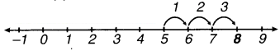
हम 5 से प्रारम्भ करते हुए दाईं ओर 3 कदम चलते हैं तथा .8 प्राप्त करते हैं। अत: 5 से 3 अधिक 8 है।
- - 5 से 5 अधिक है
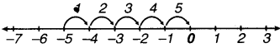
हम – 5 से प्रारम्भ करते हुए दाईं ओर 5 कदम चलते हुए 0 प्राप्त करते हैं। अतः-5 से 5 अधिक 0 है।
- 2 से 6 कम है
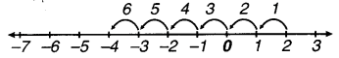
हम 2 से प्रारम्भ करते हुए बाईं ओर 6 कदम चलते हैं तथा – 4 प्राप्त करते हैं। अतः 2 से 6 कम – 4 है।
- - 2 से 3 कम है।
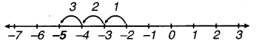
हम - 2 से प्रारम्भ करते हुए बाईं ओर 3 कदम चलते हैं तथा - 5 प्राप्त करते हैं। अत: - 2 से 3 कम - 5 है।
प्रश्न 2. संख्या रेखा का प्रयोग करते हुए निम्नलिखित योग ज्ञात कीजिए:
- 9 + (-6)
- 5 + (-11)
- (-1) + (-7)
- (-5) + 10
- (-1) + (-2) + (-3)
- (-2) + 8 + (-4)
उत्तर-
- 9 + (-6)
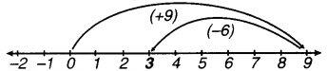
सर्वप्रथम हम संख्या रेखा पर 0 के दाईं ओर 9 कदम चलकर 9 पर पहुँचते हैं। फिर 9 के बाईं ओर 6 कदम चलकर 3 पर पहुँचते हैं।
अतः 9+ (-6) = 3
- 5 + (-11)
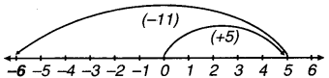
संख्या रेखा पर पहले 0 से दाईं ओर 5 कदम चलते हैं और 5 पर पहुँचते हैं। फिर 5 के बाईं ओर 11 कदम चलते हैं तथा – 6 पर पहुँचते हैं।
अतः 5 + (-11) = – 6
- (-1) + (-7)
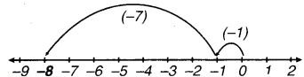
संख्या रेखा पर पहले 0 के बाईं ओर 1 कदम चलते हैं और – 1 पर पहुँचते हैं। फिर – 1 के बाईं ओर 7 कदम चलते हैं तथा – 8 पर पहुँचते हैं।
अतः (-1) + (-7) = -8
- (-5) + 10
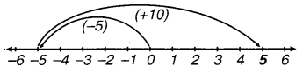
संख्या रेखा पर पहले 0 के बाईं ओर 5 कदम चलते हैं और – 5 पर पहुँचते हैं। फिर – 5 के दाईं ओर 10 कदम चलते हैं तथा 5 पर पहुँचते हैं। अतः (-5) +10 = 5
- (-1) + (-2) + (-3)
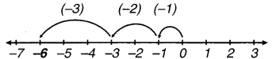
हम संख्या रेखा पर (0 के बाईं ओर 1 कदम चलते हैं और – 1 पर पहुँचते हैं। फिर – 1 के बाईं ओर 2 कदम चलते हैं और – 3 पर पहुँचते हैं। पुन: -3 के बाईं ओर 3 कदम चलते हैं तथा – 6 पर पहुँचते हैं।
अतः (-1) + (-2) + (-3) = – 6
- (-2) + 8 + (-4)
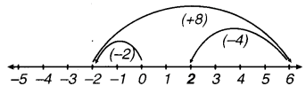
हम संख्या रेखा पर 0 के बाईं ओर 2 कदम चलते हैं और -2 पर पहुँचते हैं। फिर – 2 से दाईं ओर 8 कदम चलते हैं और 6 पर पहुँचते हैं। पुन: 6 के बाईं ओर 4 कदम चलते हैं तथा 2 पर पहुँचते हैं। अतः (-2) + 8 + (-4) = 2
प्रश्न 3. संख्या रेखा का प्रयोग किए बिना, निम्नलिखित योग ज्ञात कीजिए
- 11 + (-7)
- (-13) + (+ 18)
- (-10) + (+ 19)
- (-250) + (+ 150)
- (-380) + (-270)
- (-217) + (-100)
उत्तर-
- 11 + (-7)
= 4 + 7 + (-7)
= 4 + 0
= 4
- (-13) + (+ 18)
= (- 13) + (+ 13) + (+5)
= 0 + (+ 5)
= 5
- (-10) + (+ 19)
= (- 10) + (+ 10) + (+ 9)
= 0 + (+ 9)
= 9
- (-250) + (+ 150)
= (- 100) + (- 150) + (+ 150)
= (- 100) + 0
= – 100
- (-380) + (-270)
= – (380 + 270)
= -650
- (-217) + (-100)
= – (217 + 100)
= – 317
प्रश्न 4. निम्नलिखित का योग ज्ञात कीजिए :
- 137 और – 354
- - 52 और 52
- - 312, 39 और 192
- - 50, - 200 और 300
उत्तर-
- (+ 137) + (-354)
= (+ 137) + (- 137) + (- 217)
= 0 + (-217)
= - 217

- (- 52) + (+ 52)= 0
- (- 312) + (+ 39) + (192)
= (- 312) + (+ 231)
= (- 81) + (- 231) + (+ 231)
= (- 81) + 0
= - 81
- (-50) + (-200) + (+ 300)
= (-250) + (+ 300)
= (-250) + (+ 250) + (+ 50)
= 0 + (+ 50)
= 50
प्रश्न 5. निम्नलिखित के मान ज्ञात कीजिए
- (-7) + (-9) + 4 + 16
- (37) + (-2) + (-65) + (-8)
उत्तर-
- (-7) + (-9) + 4 + 16
= (- 16) + 4 + 16
= (- 16) + 16 + 4
= 0 + 4
= 4
- (37) + (-2) + (-65) + (-8)
= 37 + (-75)
= 37 + (-37) + (-38)
= 0 + (-38)
= - 38
प्रश्नावली 6.3 (पृष्ठ संख्या 132-133)
प्रश्न 1. घटाइए:
- 35 – (20)
- 72 – (90)
- ( – 15) – ( – 18)
- ( – 20) – (13)
- 23 – ( – 12)
- ( – 32) – ( – 40)
उत्तर-
- 35 – (20)
= 15 + 20 – 20
= 15 + 0
= 15
- 72 – (90)
= 72 – (72 + 18)
= 72 – 72 – 18
= 0 – 18
= – 18
- ( – 15) – ( – 18)
= ( – 15) + (योज्य प्रतिलोम – 18)
= – 15 + 18
= – 15 + (15 + 3)
= – 15 + 15 + 3
= 0 + 3
= 3
- ( – 20) – (13)
= – 20 – 13
= – (20 + 13)
= – 33
- 23 – ( – 12)
= 23 + 12
= 35
- ( – 32) – ( – 40)
= – 32 + 40
= – 32 + (32 + 8)
= 32 + 32 + 8
= 0 + 8
= 8
प्रश्न 2. रिक्त स्थानों को >, < या = से भरिए
- ( – 3) + ( – 6) ________ ( – 3) – ( – 6)
- ( – 21) – ( – 10) ________ ( – 31) + ( – 11)
- 45 – ( – 11) ________ 57 + ( – 4)
- ( – 25) – ( – 42) ________ ( – 42) – ( – 25)
उत्तर-
- ( – 3) + ( – 6) < ( – 3) – ( – 6)
- ( – 21) – ( – 10) > ( – 31) + ( – 11)
- 45 – ( – 11) > 57 + ( – 4)
- ( – 25) – ( – 42) > ( – 42) – ( – 25)
प्रश्न 3. रिक्त स्थानों को भरिए
- ( – 8)+ …. = 0
- 13 + …. = 0
- 12 + ( – 12) = …..
- ( – 4)+ …. = -12
- …. – 15 = – 10
उत्तर-
- 8,
- - 13,
- 0,
- - 8,
- 5.
प्रश्न 4. निम्नलिखित के मान ज्ञात कीजिए
- ( – 7) – 8 – ( – 25)
- ( – 13) + 32 – 8 – 1
- ( – 7) + ( – 8) + ( – 90)
- 50 – ( – 40) – ( – 2)
उत्तर-
- ( – 7) – 8 – ( – 25)
= ( – 7) + ( – 8) + 25
= – 15 + 15 + 10
= 0 + 10
= 10
- ( – 13) + 32 – 8 – 1
= ( – 13) + 32 + ( – 8) + ( – 1)
= – (13 + 8 + 1) + 32
= – 22 + 32
= – 22 + 22 + 10
= 0 + 10
= 10
- ( – 7) + ( – 8) + ( – 90)
= – 7 – 8 – 90
= – 105
- 50 – ( – 40) – ( -2)
= 50 + ( + 40) + (+ 2)
= 50 + 40 + 2
= 92

